Servicio: Bomba centrifuga piscina de azufre
Tag(s) de los equipos a intervenir: P4362B / P4362A
Descripción del alcance: Anclaje de Bombas P4362AB a base de concreto

DEFINICIÓN DEL ALCANCE (OBSERVACIONES E INQUIETUDES)

- Como acción de mitigación se recomienda realizar anclaje en cada uno de los equipos a través de pernos de fijación a instalar en las cuatro esquinas de la placa base al concreto.
Platina de apoyo sin anclajes de sujeción a la base de concreto.
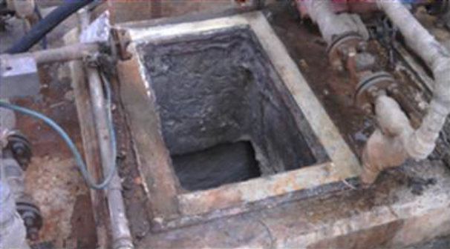

P/: Confirmar, si el ángulo actual efectivamente se encuentra fundido en la base de concreto?
P/: Teniendo en cuenta la pregunta anterior, confirmar si los cuatro anclajes solicitados deben traspasar el ángulo actual (debe retirarse al ángulo actual para perforarlo o perforarlo en sitio)?

- El sistema de anclaje original el cual está representado en diseño en el que establece que los anclajes de sujeción del equipo van adheridos a un ángulo fundido en la base de concreto y estos ajustan el base plate del equipo.
Según la información compartida las Distancias de base bomba a las orillas del concreto-foso son de 3” y 3.5”.
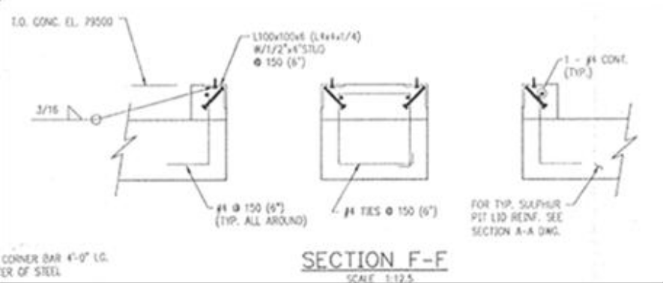

P/: Si el sistema originalmente se estableció como se muestra en la imagen de SECTION F-F, confirmar, si debajo del ángulo actual los dispositivos de fijación y agarre fueron retirado o solo están condenados y es posible encontrarlos debajo del actual ángulo?
OBS/: Si el pin angular, el tornillo de fijación 3/16” junto con la varilla de agarre de 1 que se muestran en la imagen se encuentran aun en sitio, debe conocerse su ubicación para no encontrarlos durante la perforación de los nuevos anclajes porque posiblemente se fracture el concreto por su cercanía al borde, sea necesario re-ubicar el sitio de los anclajes solicitados.

- Como acción de mitigación se recomienda realizar anclaje en cada uno de los equipos a través de pernos de fijación a instalar en las cuatro esquinas de la placa base al concreto. Solo se observa una platina base o ángulo original sin mecanismo de sujeción. Esto indica que el equipo operaba suelto y ajustado sobre su propio peso.

P/: Confirmar, el desarrollo del alcance contempla la intervención para los dos equipos P4362B / P4362A? al tiempo?
OBS/: Según la información, se entiende que el Soleplate de los equipos descansa directamente sin fijación sobre el ángulo que está en contacto con la cimentación/concreto, como se garantizaba la hermeticidad, el monolitismo y la nivelación del sistema de bombeo.
P/: Confirmar, que la longitud solicitada de empotramiento del pernos de anclaje en el concreto/cimentación (material acero inoxidable de longitud embebida de 20cm) está calculada en concordancia con las variables operacionales del equipo y de su lugar de instalación y que el cono de esfuerzo no tiene cercanía al borde que lo fracture durante tensión.
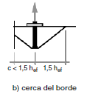

- Responsabilidades:
-Adhesivo epoxico para Anclaje o similar homologado.
Suministro Equigrup, No está contemplado en el Listado de Materiales y/o Repuestos del docuemento pero es necesario para la fijación de los pernos al concreto.
-En el soleplate al retirar los esparagos de las esquinas se deben realizar los agujero para que pasen los nuevos anclajes.
X Contratante, junto con la adición de: Rectificar roscas de los espárragos de anclaje, limpiar, validar hilos, Limpiar superficies ambas caras Arriba y abajo.
-Instalar nuevo empaque durable, retiro de empaque existente de la imagen y cambiar por uno nuevo.
X Contratante, no se especifica las características y dimensiones del material.
-Asegurar la nivelación con respecto al base plate. Para ello se debe medir con nivel de precisión en el soporte del motor (pedestal de la bomba) en el plano horizontal (x y z) garantizando un desnivel máximo 0.002" por pie.
Equigrup, puede realizar la nivelación de precisión del soleplate, pero como se asegura la confiabilidad de la nivelación? Si, según la información y fotografías no se tiene dispositivos niveladores en el conjunto de bombeo/soleplate, si se hacen con tornillos gatos (por implementar) o galgas donde se ubicarían y como se rellena el espacio o garantiza la hermeticidad del sistema gracias al espaciado que pueda generarse durante la nivelación. En concordancia con la Observación realizada anteriormente en color de fuente rojo
-Acoplar tubería de descarga y líneas menores asociadas a la bomba asegurando que no se presenten esfuerzos en las juntas bridadas o conexiones.
X Contratante, actividades netamente mecánicas e incluso conlleven a la modificación de empalmes de tubería si se ajusta la nivelación de los sistemas de bombeo.
-Aplicar recubrimiento de protección y pernos de anclaje Sikaguard-62 y 63N.
Por Equigrup o contrante, confirmar?
-La alineación final en cada equipo (bomba – motor) debe ser garantizada con una concentricidad entre los ejes no mayor a 0.003" TIR, esta medición se debe realizar sin tuberías anexas a la bomba y finalmente con tuberías ajustadas a la bomba, no es aceptado un cambio entre las dos lecturas de medición por encima de 0.003" y se deben realizar los ajustes pertinentes en la tubería para asegurar obtener valor por debajo de lo solicitado.
X Contratante, actividades netamente mecánicas.
-Las actividades de izaje de equipos y/o componentes y movimientos requeridos son responsabilidad del CONTRATANTE.



Ejecutado/Inspeccionado por: ____________________________________________
_______FREDY ALBERTO SIERRA PRADA________

